Серия практических заданий для интегрированных уроков математики и информатики для классов с углублённым изучением математики по теме «Метод координат»
Практическая работа № 1
Проект «Домик»

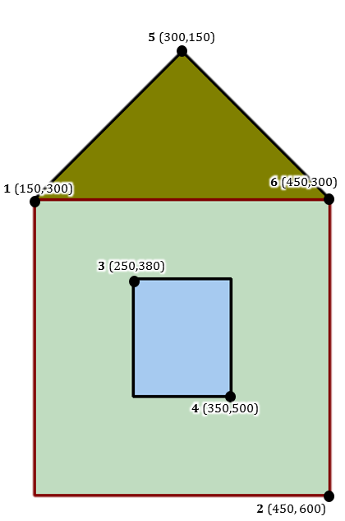
- Откройте Lazarus (Пуск – Все программы – Lazarus) и создайте новое приложение (Файл – Создать… - Приложение)
- Сохраните свой проект в сетевую папку, предварительно создав папку «Домик».
- Переименуйте форму (свойство Caption) в «Домик».
- Добавьте на форму кнопку и переименуйте её (свойство Caption) в «Нарисовать».
- Два раза щелкните по кнопке, откроется окно программного кода.
- Задайте цвет для «карандаша» и его толщину
Form1.canvas.Pen.Width:=3;
Form1.canvas.Pen.color:=clmaroon;
- Задайте цвет для «кисти»
Form1.canvas.Brush.color:=clMoneyGreen;
- При помощи метода Rectangle нарисуйте прямоугольник по координатам точек 1 и 2, указанным на рисунке.
Form1.canvas.rectangle(150,300,450,600);
- Аналогично задайте цвет для кисти, чтобы нарисовать окно.
- Аналогично нарисуйте окно по координатам точек 3 и 4.
- Для прорисовки крыши будем использовать точки и линии. Сначала установим «карандаш» в точку 1.
Form1.Canvas.MoveTo(150,300);
- Из этой точки «проведем» линию в точку 5:
Form1.canvas.Lineto(300,150);
- Затем ещё одну линию в точку 6:
Form1.canvas.Lineto(450,300);
- Для того, чтобы закрасить крышу используем метод FloodFill с параметрами, представленными ниже.
Form1.Canvas.Brush.Color:=clOlive;
Form1.canvas.FloodFill(300,200,canvas.pixels[1,1],fsSurface);
- Самостоятельно нарисуйте створки у окна и измените цвет домика и крыши.
Практическая работа № 2
Проект «Смайлик»
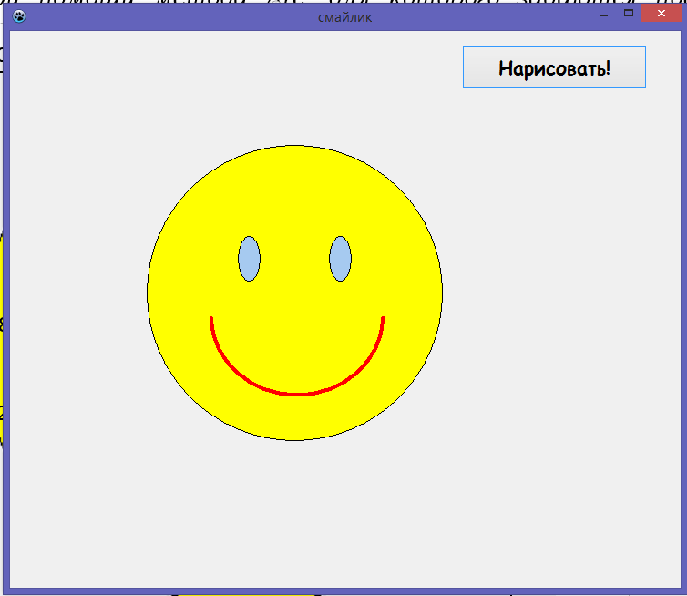
- Откройте Lazarus (Пуск – Все программы – Lazarus) и создайте новое приложение (Файл – Создать… - Приложение)
- Переименуйте форму (свойство Caption) в «Смайлик».
- Добавьте на форму кнопку и переименуйте её (свойство Caption) в нарисовать.
- Два раза щелкните по кнопке, откроется окно программного кода. Курсор будет стоять на нужном месте, не передвигайте его никуда.
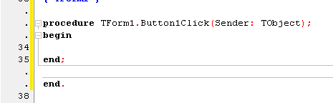
- Задайте цвет для «карандаша» и цвет заливки фигуры
Form1.Canvas.Pen.Color:=clBlack;
Form1.Canvas.Brush.Color:=clYellow;
- Для того, чтобы нарисовать круг нужно воспользоваться методом Ellipse и указать координаты верхней левой и правой нижней точки, в нашем случае это точки 1 и 2 (координаты точек даны на рисунке):
Form1.Canvas.Ellipse(150,125,475,450);
После выполнения шага 5 и 6 получится следующий код:
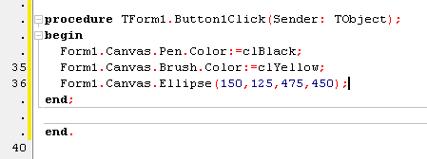
- Для того, чтобы нарисовать глаза нужно опять воспользоваться методом Ellipse и указать координаты для глаз, в нашем случае для левого глаза – точки 3 и 4, для правого – точки 5 и 6.
- Для того, чтобы нарисовать рот нужно изменить толщину линии и её цвет:
Form1.Canvas.Pen.Color:=clRed;
Form1.Canvas.Pen.Width:=4;
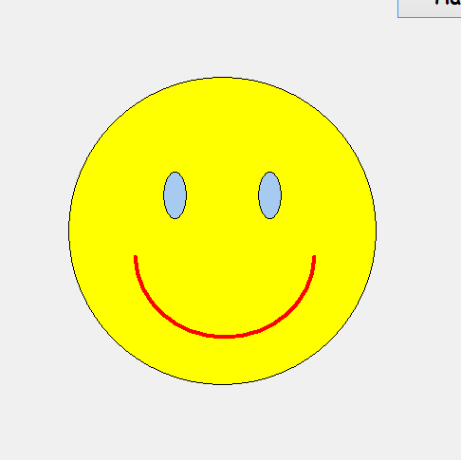
1 (150,125)
2 (475,450)
3 (250,225)
4 (275,275)
5 (350,225)
6 (375,275)
8 (220,225)
10 (220,315)
11 (410,315)
9 (410,400)
- Рот нарисован при помощи метода Arc, для которого задаются последовательно координаты четырех точек – 8, 9, 10, 11.

Form1.Canvas.Arc(координаты точек);
Окончательный вид программного кода:

Практическая работа № 3
Проект «Ёлочка»
- Откройте Lazarus (Пуск – Все программы – Lazarus) и создайте новое приложение (Файл – Создать… - Приложение)
(175,75)
(125,150)
(150,150)
(225,150)
(250,225)
(225,225)
(125,225)
(100,225)
(160,300)
(75,300)
(190,325)
(275,300)
(200,150)
- Переименуйте форму (свойство Caption) в «Ёлочка».
- Добавьте на форму кнопку и переименуйте её (свойство Caption).
- Два раза щелкните по кнопке, откроется окно программного кода.
- Задайте цвет для «карандаша» и его толщину»
Form1.Canvas.Pen.Color:=clBlack;
Form1.Canvas.Pen.Width:=2;
- При помощи методов MoveTo и LineTo нарисуйте ёлочку.
- При помощи метода Rectangle нарисуйте ствол, задайте ему цвет clMaroon
- Для того, чтобы окрасить ёлочку в зеленый цвет нужно задать цвет заливки:
Form1.Canvas.Brush.Color:=clGreen;
И применить метод FloodFill:
Form1.canvas.FloodFill(175,200,canvas.pixels[1,1],fsSurface);
- Самостоятельно нарисуйте шарики разного цвета при помощи метода Ellipse.

